Введение
Карты являются древними формами изображения пространственной географической информации, которые самым эффективным способом передают данные об окружающем пространстве.
Технологии отображения окружающей действительности и непосредственно сами картографические материалы развивались на протяжении многих эпох. Карты были разработаны независимо друг от друга в различных цивилизациях (греческой, римской, арабской и т. д.) и имели свои специфические особенности. В течение тысячелетий они использовались во многих аспектах жизни людей: в навигации, образовании, торговле и в армии. С развитием карт возникла дисциплина составления карт, называемая картографией.

Во все времена, вплоть до современного периода, информация об окружающем мире отображалась на плоской поверхности, т.е. на так называемых двумерных картах. Материалом для изображений служили сначала стены пещер, шкуры животных, папирус, затем бумага и, в конечном счете, средствами отображения стали экраны компьютеров.

С изобретением и популяризацией компьютеров, эволюция набрала значительную скорость. Популяризация геоинформационных систем (ГИС) – систем сбора, хранения, анализа, обработки и отображения пространственной информации помогла перешагнуть на новый уровень отображения пространства.

Материалы и методы
Выполнение курсовой работы по трехмерному отображению ландшафтов и городской застройки наличие материалов космической и наземной съемок местности в существующих веб-ГИС (спутниковые изображения, панорамы на основе фотографий), технических средств (ПК и его основных элементов), а также необходимого программного обеспечения (графического редактора с исходными данными).

Применена методология научного исследования. Используемые методы: наблюдение, анализ и синтез информации, систематизация, сравнение, моделирование, графический метод, картографический с использованием правил символизации, абстракции и обобщения.

Результаты
Независимо от того, насколько эффективны двумерные карты, трехмерные карты предлагают значительные улучшения и преимущества. Все, что нас окружает в реальности, – это объемный трехмерный мир, поэтому основное преимущество трехмерных карт как раз и заключается в наиболее достоверном представлении, высокой степени узнаваемости изображенных объектов трехмерного пространства пользователем. Это следствие того, как трехмерные изображения представляются нашему мозгу, причем с самого детства, когда мы учимся распознавать те предметы, которые нас окружают: дома, деревья, автомобили и прочее. Подробно перечень преимуществ трехмерных карт представлен на интернет-ресурсе.

Также стоит отметить тот факт, что традиционные карты непросто дешифрировать. Ведь сначала необходимо мысленно представить отображенную область, затем перевести изображенные символы с помощью легенды и сопоставить карту с реальным миром. Соответственно, процесс дешифрирования требует определенного времени и усилий. Все это является причиной того, что у многих людей возникают трудности в использовании двумерных карт. 3D-отображение в этом плане гораздо проще для представления, и их без особого труда могут использовать для своих целей не только специалисты, но и обычные пользователи. Трехмерные карты используют трехмерные модели местности как основу для отображения различных данных с географической привязкой. Трехмерная модель местности, называемая цифровой моделью местности (DTM), используется в качестве ориентира. Это может быть как простое представление поверхности местности (так называемое 2,5D-представление), так и полное трехмерное описание объема (3D). Как показывает предыдущий опыт, представление поверхности Земли, дополненной трехмерными символами, достаточно для многих приложений. Цифровая трехмерная модель местности может включать в себя элементы: трехмерную модель самой поверхности Земли, модели объектов на поверхности. В настоящее время работы по созданию трехмерных моделей объектов и трехмерных карт активно ведутся и за рубежом, и в нашей стране. Однако по результатам анализа стоит отметить, что все же наиболее подробно и глубоко теоретические и практические аспекты данной тематики описаны в работах зарубежных авторов.
Во многих странах мира разработаны специализированные программы для трехмерного моделирования и картографирования, создаются модели построек, карты городов и различных регионов.

Основными определяющими факторами процесса трехмерного моделирования местности являются:
- использование явления 3D-визуализации (трехмерного отображения действительности);
- применение картографических и архитектурных правил;
- высокая интерактивность;
Рассмотрим их подробнее.
- Визуализация карты в трехмерном виде позволяет более точно определить позицию, местоположение пользователя. Они лучше для понимания расстояний, топографии и окружающей среды. Благодаря этому 3D-карты привлекают к себе внимание и могут использоваться как практическое средство для погружения пользователей.

Системы 3D-визуализации отображают ситуации, состоящие из одного или нескольких трехмерных объектов, которые организованы в пространстве. Объекты освещаются одним или несколькими источниками света, и ситуацию можно рассматривать с различных перспектив или точек обзора. Точка обзора определяется положением, направлением обзора и другими свойствами глаза. Наборы объектов с определенными источниками света и точками обзора называются сценами.
- Как и в других типах карт, в 3D необходимо использовать картографические правила абстракции, символизации и обобщения, чтобы обеспечить эффективную передачу изображенной географической информации. И соблюдение архитектурных правил для эффективной и реалистичной передачи вида объектов.

Символизация – это непосредственно использование 3D-символов на сцене. Большая часть правильно разработанных трехмерных символов может быть распознана без специальной подготовки или обращения к легенде. Это верно для символов, которые представляют материальные объекты или признаки, имеющие эквиваленты в реальном мире. Распознавание может быть основано на предыдущем жизненном опыте пользователя. 3D-символы не всегда должны быть реалистичными.
Упрощенные и абстрактные представления все еще легко узнаваемы.

Абстракция подразумевает под собой учет только тех объектов или их свойств, которые имеют определенное значение, и их необходимо отобразить. Другие же, несущественные характеристики и предметы, можно опустить и не наносить на карту. Вообще 3D модель характеризуется тем, что абстрактным образом представляет реальность. Относительно «пустая» сцена может оказаться гораздо эффективнее, чем та, которая перегружена информацией.
В реальном мире существует множество групп однородных объектов (водные объекты, растительность, дорожная сеть, недвижимость и т.д.). При этом каждый объект внутри определенной группы имеет свои уникальные черты. В ряде случаев, когда на карту необходимо нанести объекты лишь для пространственной ориентации, при моделировании от этой уникальности можно отказаться, создав одну модель, характеризующую всю группу (например, в группе растительности одна модель сосны в каждом ярусе). При нанесении на карту совсем не обязательно учитывать особенности каждого отдельного дерева, тем более, если их много на территории. Этот процесс называется обобщением. Конечно, если помимо простой ориентации с отдельным объектом определенной группы предусмотрена какая-либо проектная работа, его индивидуальные черты необходимо детально отобразить.

- Традиционные карты представлены в двумерном верхнем виде, а не с использованием статических трехмерных перспективных изображений. Статические перспективные виды не подходят для охвата большой области, поскольку они подчеркивают участки, которые находятся ближе к выбранной точке обзора, и затрудняют или делают невозможным доступ к информации о более отдаленных областях. Они также искажают размеры, углы и расстояния.
Ситуация меняется с введением взаимодействия и динамики. Только карты, которые не являются статичными и позволяют изменять точку обзора, могут в полной мере использовать преимущества трехмерного представления. Таким образом, 3D-карты являются интерактивными по своей природе. Интерактивность заключается также в том, что пользователь с помощью инструментов может запрашивать определенную информацию, а карта будет на этот запрос отвечать, предоставляя необходимые данные. Взаимодействие «пользователь – карта» важно для повышения эффективности и удобства использования трехмерных карт, расширения возможностей применения.

Для выполнения работы использовался игровой движок Unity3D в применении для этой цели игровых движков.
Составление карты реальной местности производилось с нуля по материалам съемок местности. Помимо возможности личного наблюдения за территорией использовались спутниковые снимки местности (на таких интернет-ресурсах, как Google Планета Земля, Google Карты, Яндекс.Карты), материалы наземной съемки (панорамные изображения из Google Планета Земля и Google Карты и Яндекс.Карты). Рассмотрим последовательно этапы составления.
- Моделирование.
Данный процесс подразумевает работу по созданию с нуля отдельного объекта реальности в специализированной программе Blender: придание формы, размеров, текстур, теней и других эффектов. Однако в работе для отображения фактического состояния местности на карте (т.е. как она выглядит сейчас) были использованы уже готовые модели.

- Картографирование.

Иметь точные или похожие модели объектов и фрагментов местности – это меньшая часть дела. Самое главное – правильно и качественно создать поверхность и расположить на ней объекты в соответствии с реальностью, чтобы получилась непосредственно трехмерная карта.

Модель местности является фундаментальным строительным блоком 3D-моделирования местности. После ее создания (рис. 1) можно отображать картографические данные.

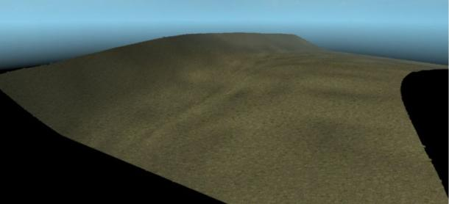

Рис. 1. Модель местности (поверхность)

Отдельные материальные объекты могут быть представлены с использованием моделей, нарисованных с различным уровнем реалистичности. Например, элементы растительности в одном случае представляют свои реальные аналоги с высоким уровнем сходства, в других случаях, когда объекты имеют второстепенное значение, достаточно фонового легко узнаваемого изображения (рис. 2).
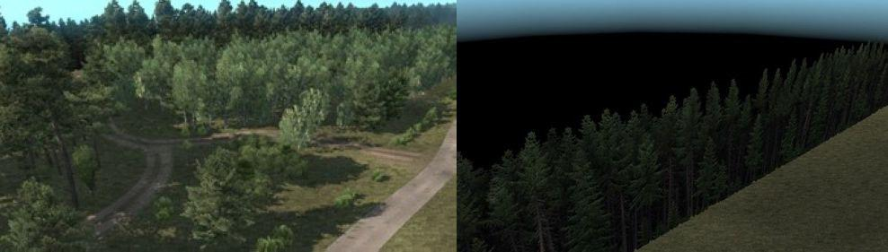
Рис. 2. Объекты с высокой степенью сходства и фоновые объекты

Эффективность просмотра карты зависит от нескольких факторов, в том числе от визуальной эффективности. Для полного понимания трехмерной ситуации может потребоваться несколько видов. Картографы и дизайнеры обычно перечисляют несколько видов в числе наиболее важных требований для просмотра 3D-сцены. Наиболее точным является выделение следующих видов: план-вид (вид сверху), модель-вид (возвышенная перспектива) и вид на мир (вид на уровне глаз). Возможность использования перечисленных видов в графическом редакторе пред ставлена на рис.3.
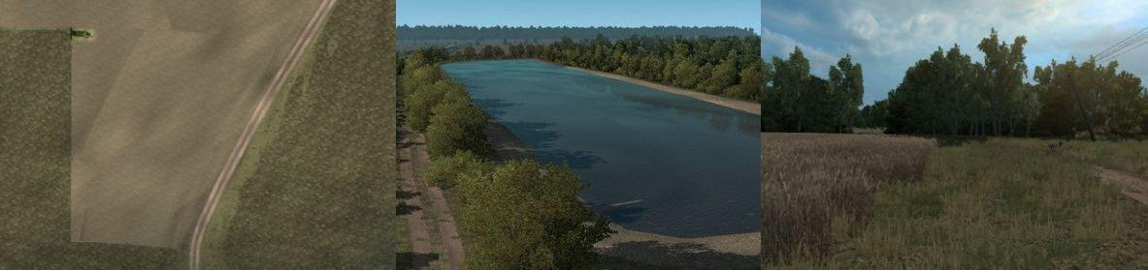

Рис. 3. План-вид, модель-вид, вид на мир

Работа над картой осуществлялась в масштабе 1:1. Это значит, что расстояние в 1 км на карте соответствует 1 км в реальности. Изначально была создана 2D-подложка карты (совмещенные воедино отдельные фото местности со спутниковой карты). Непосредственно на ней с учетом высот местности строилось 3D-изображение, но ввиду ее низкого качества отображения в редакторе дополнительно для нанесения объектов использовались материалы из сети Интернет, перечисленные ранее. Ниже представлены иллюстрации, по которым можно сравнить различные фрагменты составленной карты с фрагментами реальной местности (рис. 4).

При использовании составленной трехмерной карты на основе движка Unity3D возможна пользовательская настройка необходимого времени суток, погоды, движения определенных типов объектов. Также реализована возможность динамического воспроизведения созданного мира, где уже автоматически встроенным интеллектом осуществляется смена времени и погодных условий, анимация движения объектов, их поведение согласно созданному алгоритму, имитация ветра (движение ветвей деревьев), звуки.

Подводя итог, стоит отметить, что очень важна работа не только с группами объектов, а именно с каждым отдельным видом, ведь каждый отображенный на карте объект действительности может иметь большое значение, служить определенным ориентиром для навигации или осуществления различного рода деятельности.
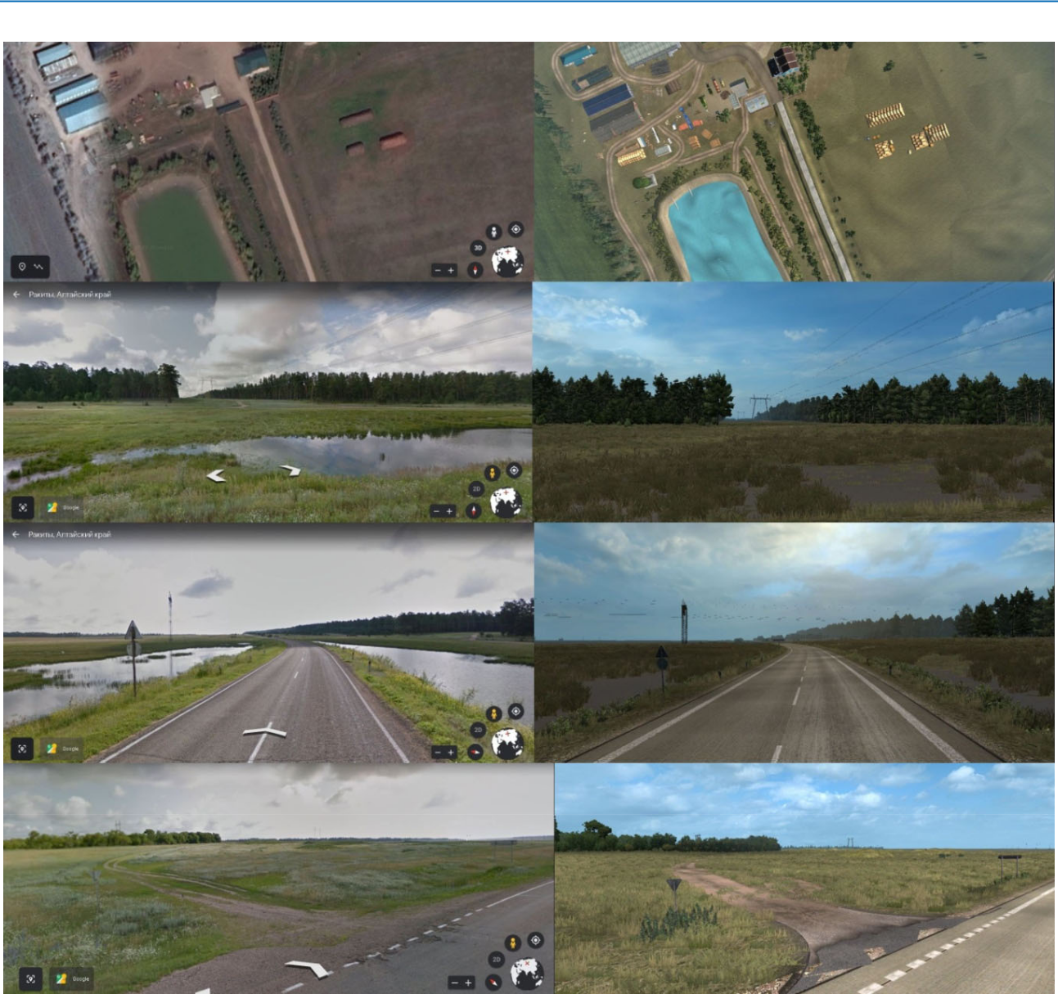
Рис. 4. Сравнение фрагментов реальности (слева) и 3D-карты (справа)

Заключение

В процессе научно-технического прогресса мы пришли к самому эффективному способу представления реальности – трехмерному моделированию местности. Грамотные, рациональные действия, новые совершенные технологии, средства и методы в 3D-моделировании позволят сделать главное – сэкономить время пользователя или специалиста в различных областях.

Дальнейшие перспективы заключаются в детальном исследовании и совершенствовании всех возможностей программного обеспечения, устранении или приведении к минимуму недостатков графики и производительности, полном отображении фактического состояния реальной местности.

